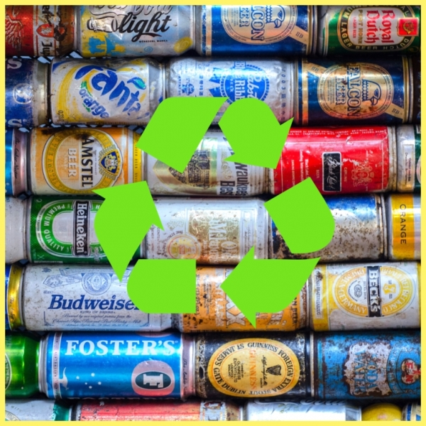

**Είναι εφικτό να ανακυκλώσουμε στο σπίτι;**

Κάθε χρόνο, η Γη παράγει δισεκατομμύρια τόνους φυσικών πόρων οι οποίοι προορίζονται να μετατραπούν σε καταναλώσιμους πόρους, απαραίτητους για την επιβίωση της ανθρωπότητας.Κάποια στιγμή οι πόροι αυτοί πρόκειται να εξαντληθούν. Αυτό το γεγονός όπως δηλώνουν οι επιστήμονες εγκυμονεί κινδύνους για την ανθρωπότητα με κάποια από τα "επικίνδυνα" σενάρια να περιστρέφονται γύρω από την λειψυδρία και ξηρασία σε περιοχές όπως η Ελλάδα, η Ιταλία, η Ισπανία και οι Αφρικανικές χώρες, αύξηση της θνησιμότητας λόγω μολυσμένου αέρα όπως και περιορισμός και εξαφάνιση χλωρίδας και πανίδας παγκοσμίως. Γι’ αυτόν τον λόγο ακριβώς, ως κάτοικοι αυτού του πλανήτη, οφείλουμε να αναθεωρήσουμε τη σκέψη μας, να δώσουμε μεγαλύτερη προσοχή στα προϊόντα που πετάμε και να κατανοήσουμε πως δεν αποτελούν απλώς απορρίμματα αλλά ευκαιρίες για να διατηρήσουμε τόσο τον πλανήτη μας όσο και εμάς τους ίδιους υγιείς (Global Recycling Foundation, 2018).

 Ένας εύκολος τρόπος για να συμβάλουμε στην ανανέωση των φυσικών πόρων είναι η διαδικασία που ονομάζουμε “ανακύκλωση”. Η ανακύκλωση αποτελεί την μετατροπή, μέσω κατάλληλης επεξεργασίας, ήδη χρησιμοποιημένης ύλης σε υλικό κατάλληλο για νέα χρήση (Μπαμπινιώτης, 2004). Μάλιστα σε μία πρόσφατη έρευνα που διεξήχθη στην Κίνα, στην οποία συμμετείχαν 356 άτομα, αποδείχθηκε ότι οι προσπάθειες ανακύκλωσης έχουν θετικό αντίκτυπο στην κατανάλωση των πόρων, γεγονός που υποδηλώνει ότι ανακυκλώνοντας, θα υπάρχουν σημαντικά περισσότεροι πόροι στο μέλλον(Ma, Li, Jiang & Jiang, 2019). Κατανοούμε, λοιπόν, πως η διαδικασία αυτή είναι απαραίτητη και είναι σημαντικό να την εντάξουμε στην καθημερινή μας ζωή. Αυτό είναι δυνατόν να συμβεί με ποικίλους τρόπους

Σημεία ανακύκλωσης στο σπίτι

Ένας πολύ έξυπνος τρόπος να κάνουμε την ανακύκλωση κομμάτι της καθημερινότητας μας είναι να τοποθετήσουμε δοχεία ανακύκλωσης σε έναν χώρο του σπιτιού μας. Συγκεκριμένα, θα μπορούσαμε να συγκεντρώνουμε τα ανακυκλώσιμα προϊόντα μας, να τα διαχωρίζουμε με βάση το υλικό από το οποίο είναι φτιαγμένα και να τα ρίχνουμε στο κατάλληλο δοχείο. Έτσι, θα είναι πιο εύκολο μετέπειτα να πετάξουμε τα προϊόντα μας στους ανάλογους κάδους ανακύκλωσης της περιοχής μας.

Ανακύκλωση ηλεκτρικών συσκευών

Έχει αποδειχθεί ότι τα απόβλητα ηλεκτρονικού και ηλεκτρικού εξοπλισμού αποτελούν μία από τις ταχύτερα αναπτυσσόμενες πηγές αποβλήτων στην Ευρωπαϊκή Ένωση και μάλιστα εκτιμάται ότι αυξάνονται 16-28% κάθε πέντε χρόνια (Dalrymple κ. συν., 2007). Μπορούμε, λοιπόν, να συμβάλουμε στην μείωση των αποβλήτων αυτών ανακυκλώνοντας τις ηλεκτρικές συσκευές που διαθέτουμε στο σπίτι μας και δεν χρησιμοποιούμε για οποιονδήποτε λόγο. Σύμφωνα με την Ανακύκλωση συσκευών α.ε. εκτός από την ανακύκλωση μικρών και μεγάλων ηλεκτρικών συσκευών όπως ένα παλιό πλυντήριο ή μια ηλεκτρική σκούπα, μπορούμε να ανακυκλώνουμε και τις λάμπες του χώρου μας τοποθετώντας ’τες στους ειδικούς κάδους που υπάρχουν σε διάφορα σημεία καθώς ανήκουν και αυτές στα απόβλητα αυτής της κατηγορίας.

Επαναχρησιμοποίηση υλικών

Πριν από το βήμα της ανακύκλωσης στο σπίτι θα μπορούσαμε να ακολουθήσουμε ένα επιπλέον βήμα και αυτό είναι η επαναχρησιμοποίηση των υλικών αυτών ώστε να  παρατείνουμε τον χρόνο ζωής τους. Παλιά έγγραφα, η μηνιαία αλληλογραφία και οποιουδήποτε άλλου είδους χαρτιά μπορούν να χρησιμοποιηθούν ως πρόχειρο χαρτί, πριν πεταχτούν στα δοχεία ανακύκλωσης. Ακολουθώντας αυτήν την μέθοδο εκμεταλλευόμαστε με κάθε δυνατό τρόπο όλα τα προϊόντα μας και συνεπώς επιβαρύνουμε λιγότερο το περιβάλλον.

Ανακύκλωση μπαταριών

Σύμφωνα με την εταιρεία Ανακύκλωσης Φορητών Ηλεκτρικών Στηλών (ΑΦΗΣ) όταν η μπαταρία αδειάσει και την πετάξουμε στα σκουπίδια διακόπτουμε τον κύκλο ζωής της, χάνουμε πολύτιμες πρώτες ύλες και κατά συνέπεια ενέργεια, ενώ κάποια στοιχεία της μπορούν να περάσουν στον υδροφόρο ορίζοντα με επικίνδυνες επιπτώσεις για την υγεία του ανθρώπου. Ωστόσο, μπορούμε να αποτρέψουμε την κατάσταση αυτή ανακυκλώνοντας τις μπαταρίες. Συγκεκριμένα, η εταιρία αναφέρει πώς σε κάθε σπίτι υπάρχουν κατά μέσο όρο 78 μπαταρίες. Θα ήταν, λοιπόν, πολύ ωφέλιμο να ανακυκλώναμε τις άδειες μπαταρίες μας ώστε “ο κύκλος της ζωής” τους να συνεχιστεί και να ανακυκλωθούν τα βασικά στοιχεία για να καταλήξουν στην παραγωγή νέων μπαταριών ή άλλων προϊόντων.

Κομποστοποίηση

Η κομποστοποίηση είναι μία φυσική διαδικασία κατά την οποία υλικά φυτικής προέλευσης μετατρέπονται σε ένα πλούσιο οργανικό μίγμα που βελτιώνει το χώμα και αποτελεί λίπασμα για τον κήπο. Μπορούμε με αυτόν τον τρόπο να “ανακυκλώσουμε” διάφορα υλικά που έχουμε στο σπίτι, όπως υπολείμματα λαχανικών και φρούτων, υπολείμματα καφέ και τσόφλια αυγών. Μέσω της κομποστοποίησης, λοιπόν, θα ωφεληθούμε εμείς και τα φυτά μας, τα οποία θα είναι υγιέστερα αλλά ταυτόχρονα θα ωφεληθεί και το ίδιο το περιβάλλον αφού δεν θα το επιβαρύνουμε με επιπλέον σκουπίδια.

**Σύμέλα Παπαδοπούλου  
Φοιτήτρια Δημοσιογραφίας, ΑΠΘ**